Лабораторная работа №2

Задача о погоне

Матюхин Павел

Содержание

Список иллюстраций

Список таблиц

# 1 Цель работы

Научиться решать типовые задачи о погоне

# 2 Выполнение лабораторной работы

Запись уравнения движения катера

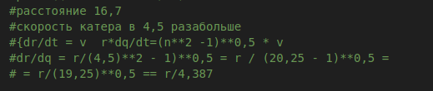

Запись уравнения движения катера

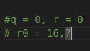

Начальные условия

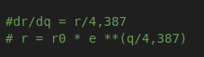

Решение дифференциального уравнения



Траектории катера и лодки

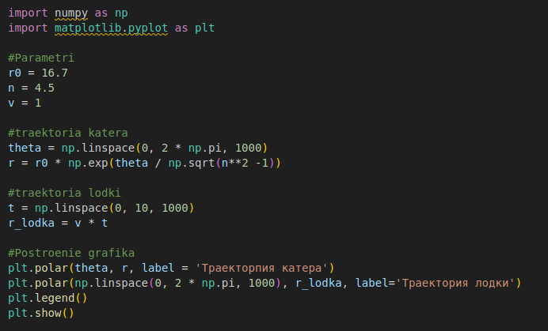

Построение траекторий в питоне

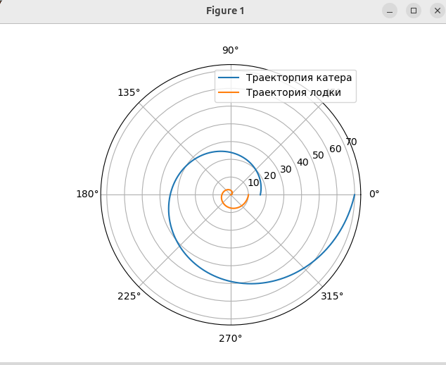

Ответы

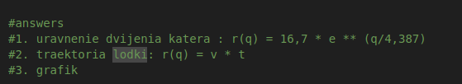

# 3 Вывод

Научился решать типовые задачи о погоне